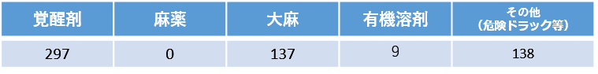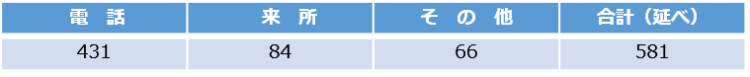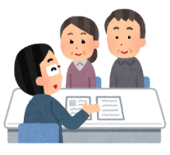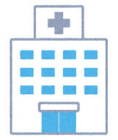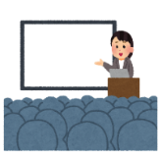

　依存に関することが、全体の48.9％、入院治療に関する相談

　が15.1％、接し方に関することが11.2%となっている。

〇 相談内容 (主なもの）

〇 相談薬物 (いずれか１つのみ）

〇 相談件数

薬物相談窓口相談件数調査（厚労省）

（参考）令和２年度府保健所のこころの健康相談における薬物依存症の相談状況

〇 依存症に関する相談（保健所・こころ）

（こころのCでは、令和2年5月より第２・４土曜日の相談も実施）

〇 集団回復プログラム【本人】・

　　　サポートプログラム【家族】（こころC）

〇 おおさか依存症土日ホットライン

〇 Voice Bridges Project

〇 関係機関職員専門研修（保健所・こころ）

② 相談支援体制の強化

④ 切れ目のない回復支援体制の強化

〇 依存症関連機関連携会議・部会等の開催

〇 事例検討会（保健所、こころ）

〇 早期介入・回復継続支援事業(補助金事業）

〇 OACメーリングリストでの情報共有

〇 OACミニフォーラムの開催（WEB）

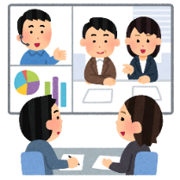

〇 専門医療機関の選定（現在、5カ所）とHP等での

　 医療機関の周知

〇 医療機関職員専門研修（WEB）

〇 認知行動療法プログラム普及支援事業

③ 医療体制の強化

〇 こころのCや保健所でのリーフレットやチラシの

配架、HPにおける啓発等

〇 依存症理解啓発府民セミナーの開催（WEB）

〇 高校生向け出前講座、新成人向けチラシの配布

① 普及啓発の強化

大阪府の薬物依存症に関する支援・事業について【令和3年度】

資料２－２